

Domingo XXXI. XI/2025
Día de los fieles difuntos

+ En el nombre del Padre y del Hijo y del Espíritu Santo.
+
: Aleluya, aleluya, es la fiesta del Señor;
Aleluya, aleluya, el Señor Resucitó.
https://www.youtube.com/watch?v=XeB0dDE6F8c&list=RDXeB0dDE6F8c&start_radio=1

Ya no hay miedo, ya no hay muerte,/ ya no hay penas que llorar,
porque Cristo sigue vivo, /la esperanza abierta está.

Si delante de los hombres / encendemos nuestra luz,
abriremos mil caminos / para la resurrección.

Cuando un hombre a tu lado, / ya no sabe caminar
no le dejes de la mano, / dale tu felicidad.

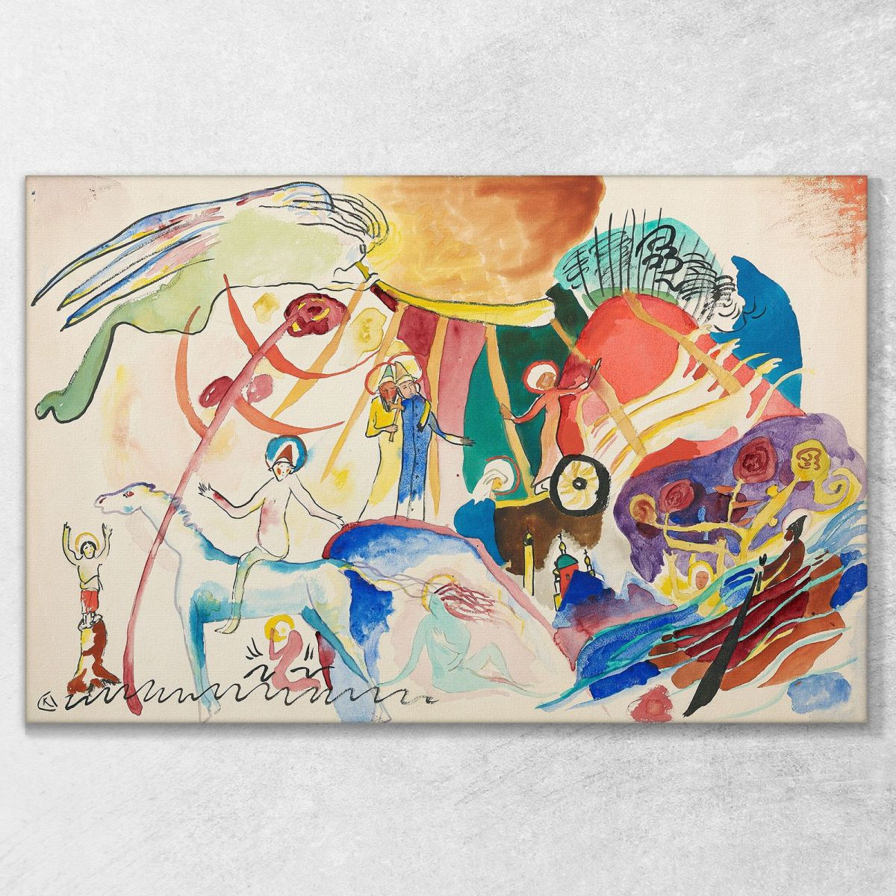
Quiero situarme con calma y paz, con confianza que provoca esperanza ante esta doble fiesta que tengo delante. Todos los Santos y los Fieles difuntos. Dos caras de una misma moneda siendo la primera la fiesta de la vida.. que con la Pascua de Resurrección y la Asunción de María nos colocan en un horizonte de esperanza. La fiesta de Todos los santos como pórtico de la de los Fieles difuntos.
Desde el principio resuenan las palabras de Pablo a los filipenses: “Nosotros somos ciudadanos del cielo de donde esperamos recibir al Señor Jesucristo de donde esperamos recibir al Señor Jesucristo; el transformará nuestro cuerpo moral haciéndolo semejante a su cuerpo glorioso”

Salmo 129. Espero en el Señor, espero en su Palabra.
¹Desde lo hondo a ti grito, Señor; ²Señor, escucha mi voz;
estén tus oídos atentos a la voz de mi súplica.
⁵Mi alma espera en el Señor, espera en su palabra;
⁶mi alma aguarda al Señor, más que el centinela la aurora.
⁷Aguarde Israel al Señor, como el centinela la aurora;
porque del Señor viene la misericordia, la redención copiosa;
Juan 14,1-6


«No se turbe vuestro corazón. Creéis en Dios: creed también en mí. En la casa de mi Padre hay muchas mansiones; si no, os lo habría dicho; porque voy a prepararos un lugar. Y cuando haya ido y os haya preparado un lugar, volveré y os tomaré conmigo, para que donde esté yo estéis también vosotros. Y adonde yo voy sabéis el camino». Le dice Tomás: «Señor, no sabemos a dónde vas, ¿cómo podemos saber el camino?» Le dice Jesús: «Yo soy el Camino, la Verdad y la Vida. Nadie va al Padre sino por mí.

https://www.youtube.com/watch?v=irqkhkIIpv4 Yo también… J. Elezkano

- En el evangelio de Juan vemos como Jesús va desvelando poco a
poco su misterio…. En el trasfondo la presentación de Dios a Moisés: Yo soy… Jesús: yo soy… en pan de vida… la luz del mundo, la puerta de las ovejas, el buen pastor, la vid verdadera, la resurrección y la vida… hay una triple presentación: el camino, la verdad y la vida….

- El día 1 Todos los santos celebramos una fiesta que junto a la fiestas
la Pascua y la Ascensión de María, un trilogía de fiestas de gozo, de futuro, de fidelidad, de fraternidad, de esperanza y utopía.

El 2 domingo estamos, podíamos decir, en la otra cara, mejor ante otra realidad. ¿Qué me dice el Señor en este texto? ¿Me siento como Tomás y pregunto por el camino?

- ¿Qué me provoca esta lectura? ¿Qué despierta en mí? ¿A qué me
siento llamado?

- ¿Qué me brota decirle al Señor?

- ¿Puedo hacer mía esta oración?
- Qué acaecerá en el otro extremo
Cuando todo para mí haya caído en lo eterno no lo sé.
Creo con fe certera que un amor me espera.
R. El Señor es bueno no tiene fin su amor…….
- Sé que entonces tendré qué hacer,
Pobre y sin temor el balance de mí. / más no creáis que desespero.
Creo, y de qué manera, Que un amor me espera.
R. El Señor es bueno no tiene fin su amor…….
- Cuando muera no lloréis, / es un amor quien me lleva.
Si tengo miedo -¿y por qué no?-
Recordadme con piedad sincera que un amor, un amor, me espera.
R. El Señor es bueno no tiene fin su amor…….
- Totalmente me abrirás a tu gozo, a tu luz.
Sí, Padre, vengo a Ti
En la brisa que viene y va ligera Hacia tu amor, tu amor, que me espera.
R. El Señor es bueno no tiene fin su amor…….

Reunidos contigo, Padre, solidarios en nuestra esperanza y dolor,  te reconocemos más que nunca como Padre  y fuente de vida eterna.  Recordamos ante ti a todos los muertos,  todos los nombres perdidos y olvidados;  a los muertos que nadie llora,  a los desaparecidos y a los que nadie  echó en falta, ni se supo de su suerte;  a los que dudaron y se quitaron la vida  a los deshonrados y a los asesinados.  Sabemos que están a en tus manos  y te encomendamos a los difuntos  más pobres entre los pobres. | Señor, te damos gracias por tu cercanía  y porque los difuntos,  personas a quienes amamos  y nos amaron están junto a ti.  Nos llena de esperanza y consuelo,  de fortaleza y coraje para vivir  el creer que nadie que está en Tí conoce la muerte.  Vivos y muertos vivimos por Tí.  Sabemos, Señor, que estamos unidos  a los difuntos que ahora viven en ti.  Tenemos presente, Señor, a tu Hijo,  cuya victoria sobre la muerte  es nuestra vida y nuestro destino.  El une y reúne a todos los hijos e hijas  en la vida de un pueblo santo  ahora y en el más allá.

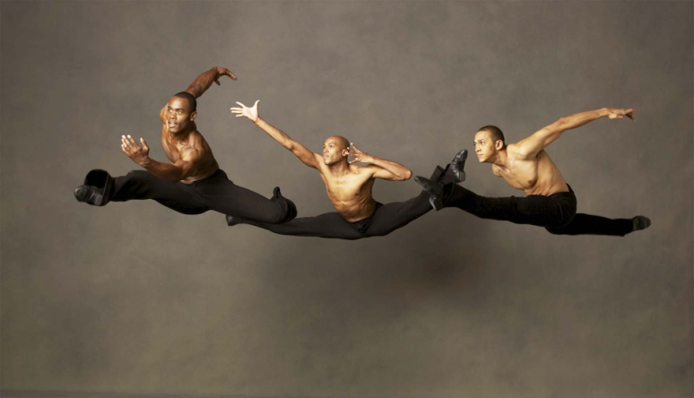
“Dicen que estoy amenazado de muerte. Tal vez. Sea de ello lo que fuere, estoy tranquilo. Porque si me matan no me quitarán la vida. Me la llevaré conmigo, colgando sobre el hombro, como un morral de pastor.
A quien se mata se le puede quitar todo previamente, poco a poco, como se hace hoy: los dedos de las manos, la lengua, la cabeza. Se le puede quemar el cuerpo con cigarrillos, se le puede aserrar, partir, destrozar, hacer picadillo. Todo se le puede hacer y quienes me lean se conmoverán profundamente con razón. Yo no me conmuevo gran cosa. Porque desde niño, Alguien sopló en mis oídos una verdad inconmovible que es, al mismo tiempo, una invitación a la eternidad: “No teman a los que pueden matar el cuerpo, pero no pueden quitar la Vida”...
Dicen que estoy amenazado de muerte... ¿Quién no está amenazado de muerte? Lo estamos todos, desde que nacemos. Porque nacer es un poco sepultarse también. Amenazado de muerte. ¿Y qué? Si así fuere, los perdono anticipadamente. Ni yo ni nadie estamos amenazados de muerte. Estamos amenazados de vida, amenazados de esperanza, amenazados de amor... Estamos equivocados. Los cristianos no estamos amenazados de muerte. ¡Estamos amenazados de resurrección!”.
José Calderón Salazar. Periodista guatemalteco amenazado de muerte

